数据挖掘 实验报告

院系＿＿软件学院＿ 专业＿软件工程＿
年级 2013 级 课程班级＿1 ＿
小组编号 小组负责人 吴小明
小组分工

实验时间 201 6 年＿ ＿月 ＿日
实验名称 kdd cup 2009
指导老师 刘昆宏

第一部分 实验内容

第二部分 实验过程描述

Data analyze
Churn is the propensity of customers to switch between service providers, appetency is the propensity of customers to buy a service, and up-selling is the success in selling additional good or services to make a sale more profitable.
• Churn problem: 7.3% positive instances (3672/50000 on train).
• Appetency problem: 1.8% positive instances (890/50000 on train).
• Up-selling problem: 7.4% positive instances (3682/50000 on train).
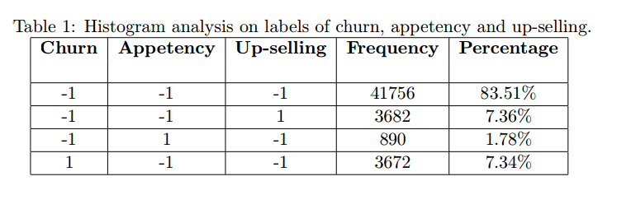
可以看出orange是imbalanced的数据
针对三个label进行分析，这里列出对churn的分析

将数据集两个class的sample选出来单独分析
利用pandas的数据分析工具进行一些feature的初步分析：
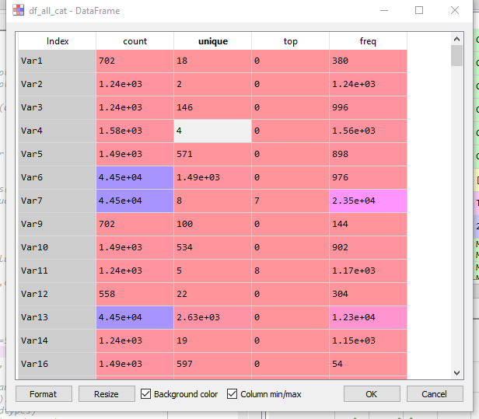
数据集缺失值数量分析：
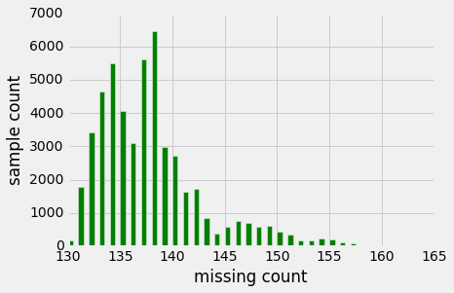
大量sample的缺失值范围在【130-145】之间，针对确实值很多的feature可以考虑去掉
标准化数据：

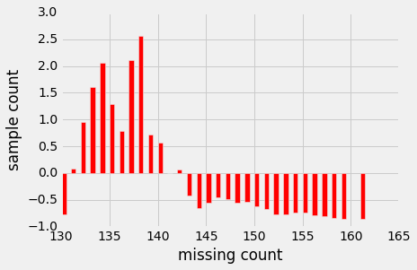
所有Sample的missingcount比例
以及class=1和class=-1的missing values比率：
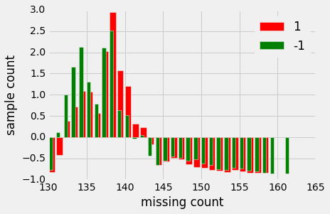
可见不同类别在缺失值数量上会有不同，可以根据相关分析来找出好的feature
每个features的values数目和unique数目和出现次数最多的value的数目分析：
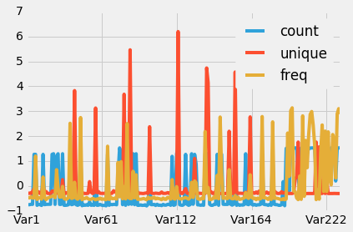
在numerical属性中有很多是只有几个不同值且单个值不断重复的可以判断是否属于离散数据。
每个features对应的class=1和class=-1的sample的平均值分布
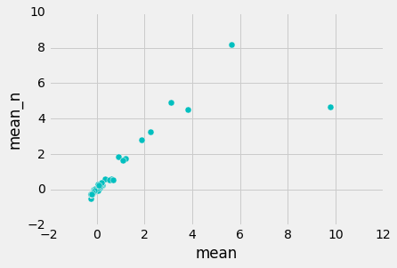少数离群点上sample平均值差异大，大部分基本相同
其他属性比如最大值，最小值，方差，var等
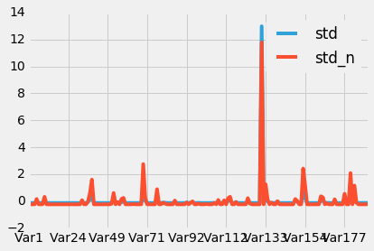
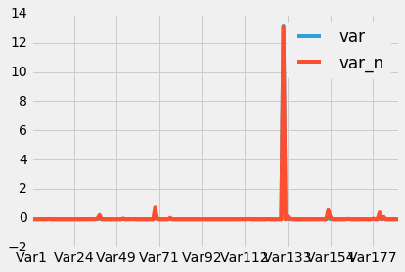
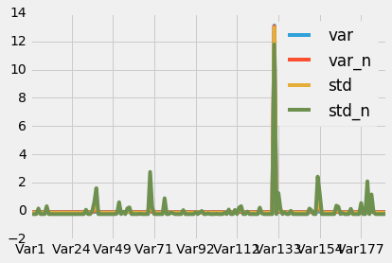

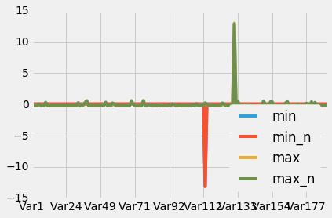
分析可见两个类别只在少数feature上有较大差异，而大部分feature的差异明显比较小，对后面选取feature有一定借鉴。

Feature selection
采取了几种方式选取feature:
- 对于categorical 将label为1和-1的sample分开，分别计算每个feature中出现的unique values，1的数量定义为A，-1定义为B，然后将unique values求差集D，通过D/A，D/B的比列来选取features，对于numerical 同样将sample分开，对两个类别的features的值的属性进行分析选取合适的feature
- 通过决策树或随机森林选取features，将important feature选出来，这里分了全部sample训练和部分sample训练
- 通过model分别训练单个feature看预测程度，这里分为填充了值和没有填充值两种方式。
- 通过sklearn中的feature selection function选取feature
- 利用PCA降维，这个方案比赛中提到效果不好所以不采用
利用决策树选取feature，在训练集上十折交叉选取ranking高的feature（训练全部sample）：
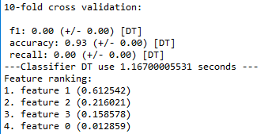
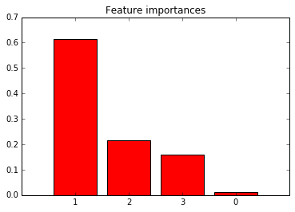
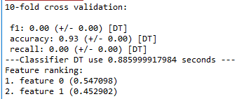
Two features and the same size samples（训练部分sample）：
这里分析的是通过选出来的两个categorical feature进行测试发现这两个feature的训练效果会好于那所有categorical的效果
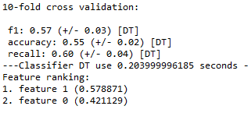选出来的两个feature

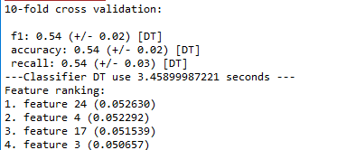所有categorical 的效果

如果权衡了sample的类别，识别的准确度明显提升很多
通过单个feature训练决策树model的feature结果（训练全部sample）：
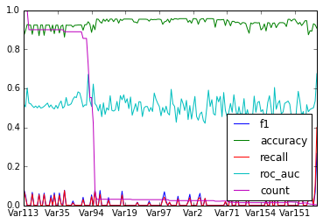
单个feature训练在准确率上差异不大，但是因为每个feature缺失值比例差异大，这里的选取方案是去掉f1为0，recall为0的feature，f1较低的auc也较低，所以将这些参数排序选取ranking高的features
选了不同的参考指标来评估features（将数据standardized的结果）
Positive代表class为1的数目，count_radio代表缺失率
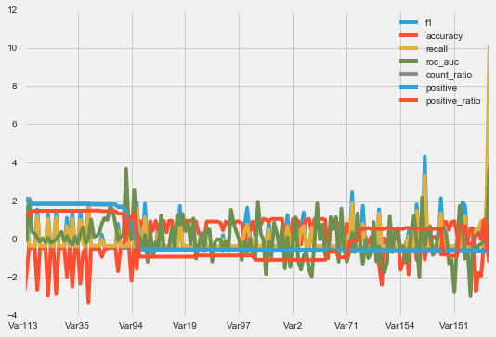
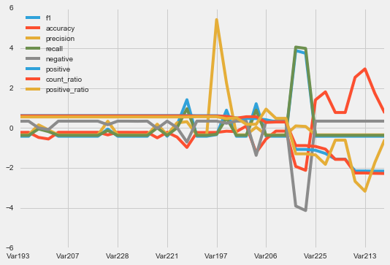
通过上诉的方法选取了ranking高的54个features，categorical两个，numerical 52个。

Handle missing values
处理missing values有几种方式：
- Deletion: It is of two types: List Wise Deletion and Pair Wise Deletion，去掉缺失糟糕的sample或者去掉糟糕的feature
去掉sample的缺点是会导致model的power降低，因为sample reduce了，而去掉feature则会因为不同的sample size而有不同的结果和选择
- Mean/ Mode/ Median Imputation
- Prediction Model
利用 Logistic regression等来预测缺失值，将sample分为没有缺失的和缺失的进行训练预测，但是这种方式的缺点是model 估计的值往往more well-behave than true values。如果features之间没有关系那么model预测就会不准确反而会变糟，正好这个数据集就是完全不知道feature的含义以及关系所以很难利用这个方式填充
- KNN Imputation
knn能预测qualitative & quantitative attributes，多个缺失值能简单的被处理，整个dataset的Correlation structure会被考虑进去，但是缺点是很耗时，需要计算每一个value的距离找到相似的距离，而选取的k值对结果也有很大影响，对于这个数据集很难适用
对于orange数据集我采取了不同方式尝试，填充mean median random 或者利用回归预测但是没有明显效果最后决定特殊对待missing values，将缺失值标记为-1（或者其他没有关联的数），然后对每一个missing value 增加variable来表示是否缺失，增加一个logistic matrix

Feature extraction
- 因为categorical的unique value有的有上千个对这样的数据考虑将他们变成一个稀疏矩阵，将每一个unique values升维后用0 1代表是否属于这个类别
- 利用logistic matrix标记缺失值
- 增加variable统计每一个sample的missing value count
最后添加了194个新的feature来标记在feature处理上有偏差的内容，比如缺失值填充问题等。

Handle imbalance
Imbalance的处理主要利用几种方式
- Under sample
Random majority under-sampling with replacement
Extraction of majority-minority Tomek links
Under-sampling with Cluster Centroids
NearMiss-(1 & 2 & 3)
Condensend Nearest Neighbour
One-Sided Selection
Neighboorhood Cleaning Rule
- Over sample
Random minority over-sampling with replacement
SMOTE - Synthetic Minority Over-sampling Technique
bSMOTE(1&2) - Borderline SMOTE of types 1 and 2
SVM_SMOTE - Support Vectors SMOTE
- Under+ Over sample
SMOTE + Tomek links
SMOTE + ENN
- Ensemble sampling
EasyEnsemble
BalanceCascade
- Ensemble
将imbalance的类别分成和minority数量差不多的sample然后利用ensemble的方式分别训练多个base model在集成，提高model的准确率

Model selection

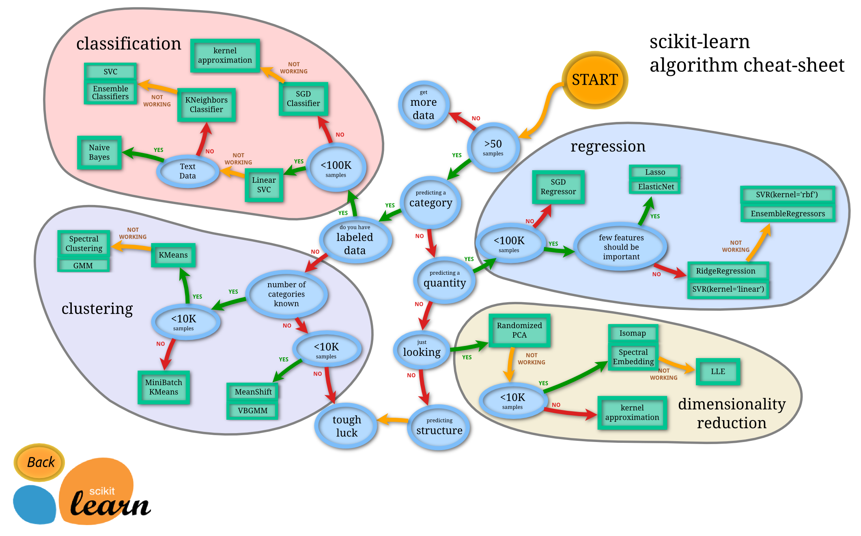

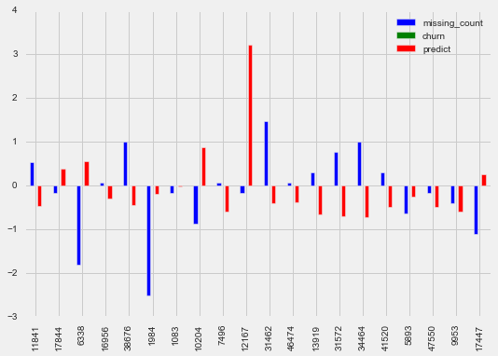

第三部分 结论与分析

第四部分 相关代码

